Najbardziej prestiżowy model japońskiego wynalazcy foteli masujących już w Polsce
Rest Lords - fotele masujące wprowadził do swojej oferty i na rynek Polski najnowszy model japońskiej firmy Fujiiryoki - JP1000. Jest to jeden z najbardziej innowacyjnych foteli do masażu poparty ponad 50-letnim doświadczeniem i tradycją.

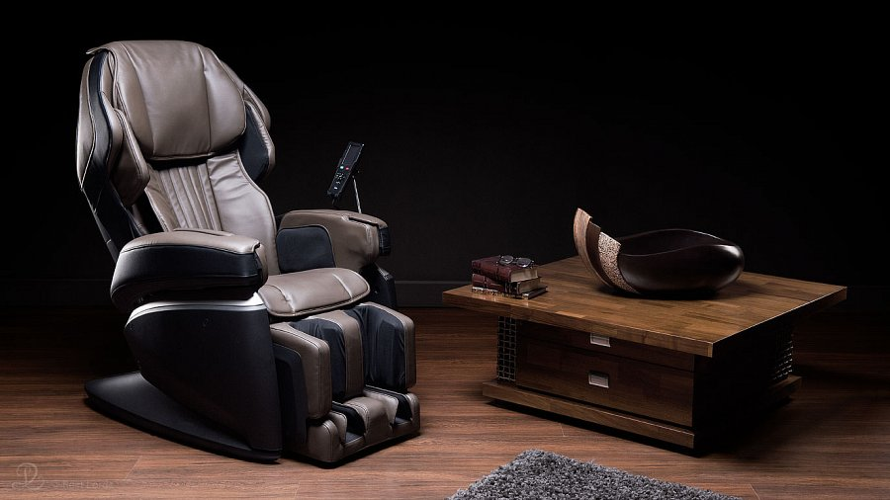
Sztandarowy model, doskonale obrazujący perfekcję i jakość oferowaną od lat przez japońskiego pioniera w produkcji foteli masujących. Fujiiryoki JP1000 jest fotelem masującym, który zapewnia najwyższej klasy, profesjonalny i odprężający masaż, a jego wykonanie i jakość zachwyca gwarantując długoletnie bezproblemowe użytkowanie.
Fujiiryoki JP1000 to przede wszystkim innowacja stworzona z tradycji i doświadczenia.
Sterowanie tym fotelem mamy w małym palcu:
l Dotykowe sterowanie
l 21 programów automatycznych
l 41 programów manualnych
Jednym kiwnięciem palca jesteś w stanie dowodzić funkcjami najbardziej zaawansowanego fotela masującego na świecie. Dotykowa matryca stanie się bramą do intuicyjnego panelu sterowania, oferującego potężną ilość funkcji i ustawień nawet najdrobniejszych detali. Z dziecinną łatwością władaj możliwościami jakie proponuje Ci ten fotel masujący. Wybierz jedną z ponad czterdziestu technik masażu, dopasuj intensywność do swoich potrzeb i poczuj jak możesz wpływać na stan swojego samopoczucia.
Istotną funkcją dla jakości masażu jest W-sensor, podwójnie dokładny, po wielokroć przyjemny.
Nie musisz znać nazw wszystkich zastosowanych innowacji technologicznych, nie musisz wiedzieć jak działa szereg czujników nieustannie kontrolujących ruch ramion masujących, nie musisz wiedzieć na czym polegają precyzyjne systemy skanowania i dopasowania masażu do Twoich potrzeb.
Najważniejsze, że poczujesz głęboko odprężającą przyjemność doświadczaną z każdym perfekcyjnym dotykiem ramion masujących.
Magia masażu ramion
Innowacyjny forma masażu ramion w 3 trybach. W tym fotelu masującym wystarczy delikatny dotyk jedynie 12 poduszek powietrznych, żeby zdjąć całodniowy ciężar z Twoich ramion. Skorzystaj z jednego z 3 dostępnych trybów masażu powietrznego ramion i poczuj jak przyjemnie i precyzyjnie dawkowana jest lekkość i swoboda.
Pozostałymi funkcjami o których warto wspomnieć opisując Fujiiryoki JP1000 to:
KIWAMI PRO - fotel masujący skutecznie zdejmuje napięcie z całego organizmu, wykorzystując technikę masażu opartą na dotarciu do mięśni wewnętrznych.
Masaż poduszkami powietrznymi - system masażu oparty o działanie 34 poduszek powietrznych, które pobudzą mięśnie i przyjemnie zdejmą ciężar z ramion czy nóg.
Masaż nóg - zastosowana akupresura systematycznie rozluźni napięcia stóp, przynosząc upragnioną ulgę i lekkość w nogach.
Pełna „sterowność” - niespotykana na rynku pełna możliwość, aż 12 stopniowej regulacji siły nacisku masażera, wsparta 5 stopniową regulacją intensywności pracy poduszek powietrznych.
Nieporównywalna jakość - wieloletnie doświadczenie inżynierów z Osaki oraz dobór najwyższej klasy podzespołów sprawia, że fotel pretenduje do miana nieśmiertelnego sprzętu, który może być wykorzystywany przez wiele pokoleń.
Wszystkie te elementy tworzą najwyższej jakości fotel masujący, który w zaciszu domowym pozwolić oddać się nam niezapomnianym chwilom błogiego relaksu. Pełną prezentację Fujiiryoki JP1000 możecie państwo oczywiście zobaczyć na stronie internetowej firmy Rest Lords - fotele masujące

